МІНІСТЕРСТВО ОСВІТИ І НАУКИ

НАЦІОНАЛЬНИЙ АВІАЦІЙНИЙ УНІВЕРСИТЕТ

Факультет кібербезпеки, комп’ютерної та програмної інженерії

Кафедра інженерії програмного забезпечення

**Лабораторна робота 1.5**

з дисципліни «Моделювання та аналіз програмного забезпечення»

на тему: «Дослідження точності моделювання методом Монте-Карло»

Виконав:  
студент групи ПІ-322  
Царук С.О.  
Прийняла:  
Волкогон В. О.

Київ 2021

**Мета роботи** – дослідити залежність точності моделювання від кількості випробувань.

**Завдання**

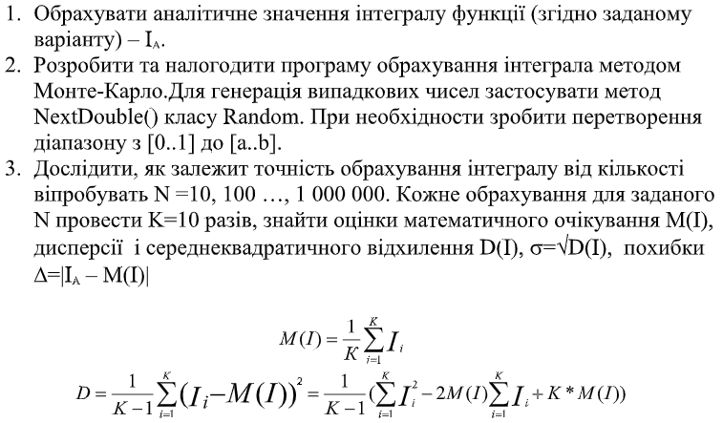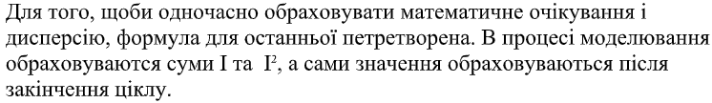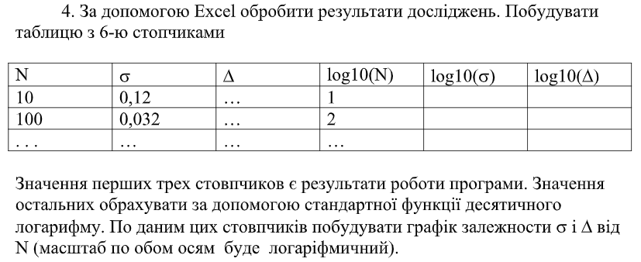

**Варіант:** 7.



**Хід роботи**

Лабораторну роботу було виконано за допомогою Python 3.9.

Було підключено декілька бібліотек, для обчислення інтегралу та відображення графіку у консолі.

**Код програми**

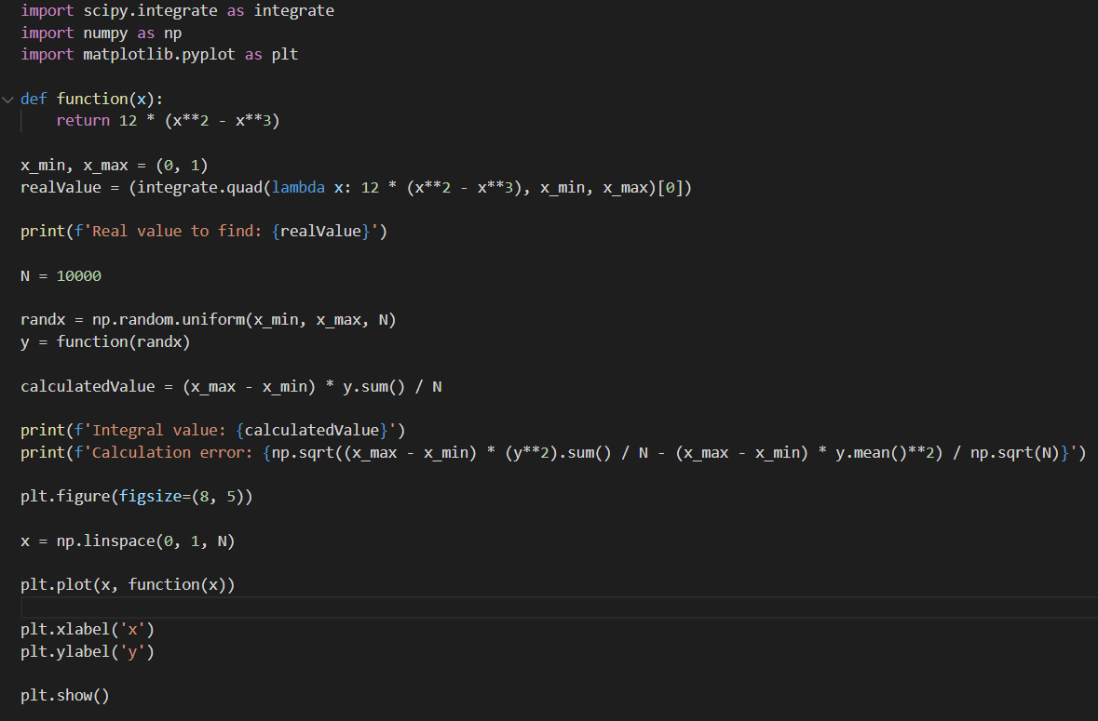

**Графік**

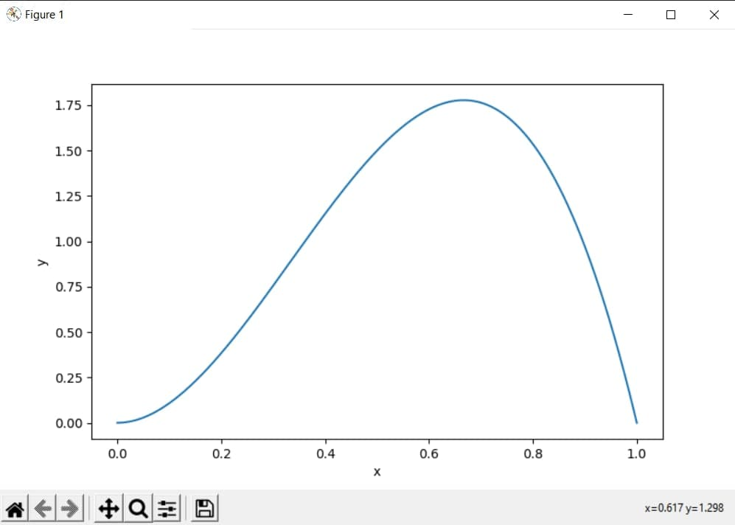

**Результати роботи**

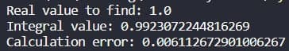

Результат програми показав, що значення інтегралу буде: 1,0.

М(І) = 0,99.

Похибка: 0,006.

Площа прямокутника буде: 1,75*(1-0) = 1,75.

**Висновок**

Під час виконання лабораторної роботи було досліджено залежність точності моделювання від кількості випробувань.